Casos de Uso de Efetuar Trancamento Parcial
Histórico da Revisão
Data | Versão | Descrição | Autor
10/novembro/2009 | 1.0 | Versão inicial | Rafael Martin
10/novembro/2009 | 1.1 | Corrigido um nome trocado | Rafael Martin
11/novembro/2009 | 1.2 | - Adicionado ator Sistema - Adicionado Casos de uso Imprimir Documento de Confirmação e Gravar Log - Modificado pré-requisito de disciplinas matriculadas - Corrigido um nome trocado | Rafael Martin
18/novembro/2009 | 1.3 | - Corrigida regra de trancamento parcial (especificada nos casos de uso, detalhamento de e diagrama de atividades) | Rafael Martin

Introdução
Este documento possui os casos de uso de Efetuar Trancamento Parcial do pacote Matrícula. A seção 2 apresenta uma descrição geral do contexto. A seção 3 lista as pré-condições para a realização deste caso de uso. A seção 4 mostra o diagrama de casos de uso. Na seção 5 estão apresentados os atores. Na seção 6, uma breve descrição de cada caso de uso. A seção 7 contém uma descrição detalhada do funcionamento do sistema. Por fim, a seção 8 mostra o diagrama de atividades.

Descrição Geral
O caso de uso de Efetuar Trancamento Parcial refere-se à possibilidade do aluno efetuar trancamento de uma ou mais disciplinas específicas nas quais ele estiver matriculado através do S2DG e de acordo com o limite pré-estabelecido de trancamentos parciais efetuados para o seu curso.

Pré-Condições
- O aluno deve estar matriculado em mais de uma disciplina
- O período de matrícula já deve ter passado
- A data limite para a realização de trancamentos parciais deve não ter passado ainda
- Caso de uso Fazer Login realizado

Diagrama de Casos de Uso
A figura 1 mostra o diagrama de casos de uso de Efetuar Trancamento Parcial.
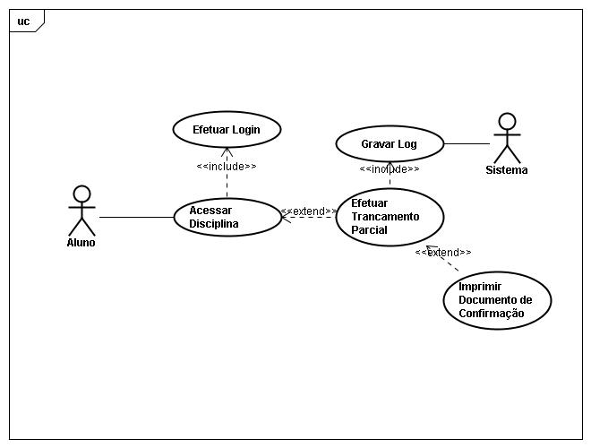
Figura 1. Diagrama de casos de uso de Efetuar Trancamento Parcial

Atores

Aluno
Pessoa que possui um vínculo de aluno com a instituição. Ao acessar uma disciplina em que estiver matriculado, o aluno terá a opção de trancá-la caso o prazo para o trancamento não tenha passado ainda e o para matrículas já tenha.

Sistema
O sistema S2DG. Executa a ação de gravar log da ação automaticamente após uma tentativa, bem-sucedida ou não, de se efetuar um trancamento parcial.

Casos de Uso

CUCE_01: Acessar Disciplina
O aluno acessa uma disciplina em que estiver matriculado e poderá ver as opções referentes a ela. Efetuar trancamento parcial é uma dessas opções.

CUCE_02: Efetuar Trancamento Parcial
O aluno pode efetuar o trancamento daquela disciplina por aquele semestre, alterando assim o seu estado no banco de dados e em seu histórico. Será feito com sucesso caso o limite de trancamentos parciais especificados no currículo do aluno não tenha sido atingido ainda para aquela disciplina. Uma confirmação será requerida e uma tela de confirmação com ação, data e hora será mostrada.

CUCE_03: Imprimir Documento de Confirmação
O aluno pode, além de ver uma tela confirmando que o trancamento foi efetuado, imprimir a confirmação como um documento.

CUCE_04: Gravar Log
O sistema grava um log da tentativa de trancamento de matrícula, bem sucedida ou não, contendo disciplina, data e hora.

Detalhamento do Funcionamento de Efetuar Trancamento Parcial

- Quando o aluno acessa a disciplina que deseja trancar, uma tela será exibida com as opções referentes àquela disciplina.
  - Entre as opções disponíveis, estará a opção de trancamento parcial.
- Ao clicar na opção Efetuar Trancamento da Disciplina
  - Se a quantidade limite de trancamentos parciais especificados no currículo já tiver sido atingida naquela disciplina pelo aluno, ele será levado a uma tela informativa explicando a situação a ele.
  - O sistema gravará um log mesmo com a tentativa não tendo sido bem-sucedida.
- Se o limite de trancamentos parciais ainda não tiver sido atingido, o aluno será levado a uma tela com os seguintes elementos:
  - Uma explicação do que é o trancamento parcial
  - Um aviso das consequências de se trancar uma disciplina
  - O limite de trancamentos parciais disponíveis a ele e o seu saldo referente a isso para aquela disciplina.
  - Um checkbox afirmando que entende o que está fazendo
  - Um botão de confirmação da ação
- Se o aluno clicar no botão de confirmação sem ter marcado o checkbox, verá uma tela lembrando-o que precisa ler as diretrizes de trancamento e marcar o checkbox antes de confirmar a ação.
- Se o aluno marcar o checkbox e então clicar no botão de confirmação, o trancamento parcial daquela disciplina será efetuado e ele verá uma tela confirmando a sua ação realizada, com descrição da atividade, data e hora.
- Um log é gravado pelo sistema.
- Se o aluno clicar no botão Imprimir, uma nova janela será aberta com apenas o documento, e a opção de Imprimir do navegador será acionada.

Diagrama de Atividades
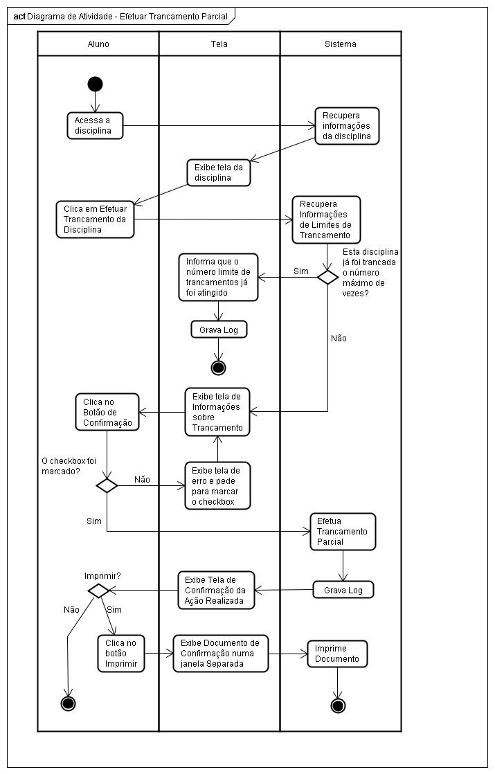
Figura 2. Diagrama de Atividades

